Combiner des données différentes sur un même graphique
Dans cette formation nous abordons un type de graphique particulier, les graphiques combinés d’Excel. Ces graphiques permettent de représenter sur une même vue, des données dont la nature et/ou l’échelle sont différentes. Ce type de graphique propose deux axes des ordonnées avec des échelles adaptées. Si bien que les valeurs aux échelles pourtant très différentes, apparaissent dans les mêmes proportions sur la même représentation graphique. Ces graphiques sont parfaits pour interpréter au plus juste des données recoupées et complémentaires.

Objectifs sur chiffres d’affaires - Interprétations croisées
- Télécharger le classeur combiner-sources-graphiques-excel.xlsx en cliquant sur son lien,
- L’ouvrir dans Excel,
- Activer sa feuille Objectifs en cliquant sur son onglet en bas de la fenêtre Excel,
Il s’agit du classeur sur lequel nous avions commencé à travailler pour bâtir le deuxième volet de la formation sur les graphiques Excel. Le tableau de cette feuille présente les objectifs de chiffres d’affaire à réaliser au cours des différents mois avec en dessous, les chiffres d’affaire effectivement réalisés. Un calcul très simple, sur la ligne Ratio (/10), permet de constater rapidement si le CA réalisé a dépassé l’objectif posé (>10) ou non. Vous remarquez d’ailleurs la présence d’une mise en forme conditionnelle sur cette ligne, c'est-à-dire d’un format qui fait ressortir dynamiquement ces valeurs. La dernière ligne de ce tableau (Ratio (Obj.)) est un rappel du seuil à atteindre pour pouvoir représenter graphiquement cette ligne à franchir. L’objectif à l’issue, est de retourner une représentation graphique, incluant toutes ces valeurs pourtant très différentes. Le rendu doit fournir une vue particulièrement simple à interpréter, comme l’illustre la capture ci-dessous :
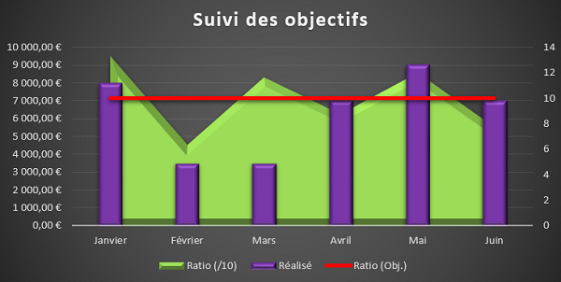
Grâce à la présence des deux axes des ordonnées (Axes verticaux), aux échelles adaptées, ce graphique est capable de regrouper et combiner ces données, très différentes sur une même vue. Si nous utilisons un graphique classique pour construire une représentation de l’ensemble de ces données, les valeurs des ratios ne seront pas visibles tellement elles sont faibles en comparaison des valeurs des chiffres d’affaires. D’ailleurs, nous allons faire le test.
- Sélectionner la ligne de titre du tableau, soit la plage de cellules B5:H5,
- Tout en maintenant la touche CTRL enfoncée, sélectionner les données à représenter, soit B7:H9,
Comme le rappelle le support de formation sur les raccourcis Excel, la touche CTRL permet de réaliser des sélections de plages de cellules qui ne se touchent pas. Ainsi nous allons pouvoir bâtir un graphique sur une multi-sélection. Nous avons inclus la ligne de titre dans la sélection, car c’est elle qui va servir à la construction de l’axe des abscisses pour représenter l’évolution au fil des mois.
- Dans le ruban Insérer, en haut de la fenêtre Excel, cliquer sur le bouton Graphiques recommandés,
- Dans l’onglet Graphiques recommandés de la boîte de dialogue, sélectionner la deuxième suggestion, le graphique en courbes, option Trait,
- Valider ce choix par Ok,
Le graphique est ainsi déposé sur la feuille. Pour l’illustration, nous avons volontairement modifié la couleur de la légende de la série Ratio (Obj.). La couleur grise proposée par défaut se confondait trop avec l’axe des abscisses.
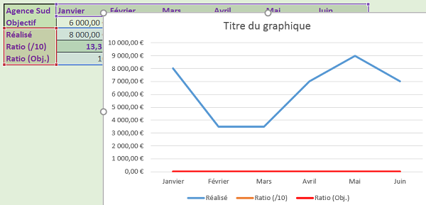
En bleu, nous remarquons que les variations et évolutions des chiffres d’affaire sont correctement représentées, grâce à une échelle de l’axe des ordonnées qui leur est adaptée. En revanche, les deux séries des ratios, ne décollent pas et restent plaquées sur l’axe des abscisses à la valeur 0. En effet, l’ordre de grandeur de ces ratios est la dizaine tandis que celui des CA est le millier. Nous constatons donc qu’il n’est pas possible de combiner ces données très différentes sur la même vue d’un graphique classique.

Combiner les données et adapter les échelles
Pour éviter d’appliquer un facteur de multiplication à ces valeurs et les ramener dans le même ordre de grandeur, Excel propose fort heureusement, les graphiques combinés. Ils permettent de regrouper toutes ces données, sur une même vue, avec des échelles adaptées à leur ordre de grandeur.
- Sélectionner le graphique précédent et le supprimer en enfonçant la touche Suppr,
- Comme précédemment, sélectionner la ligne de titre du tableau (B5:H5), puis avec la touche CTRL, les données numériques (B7:H9),
- Dans le ruban Insérer, cliquer de nouveau sur le bouton Graphiques recommandés,
- Dans la boîte de dialogue qui suit, activer le deuxième onglet Tous les graphiques,
- Tout en bas de la liste, sélectionner la catégorie Graphique combiné,
L’aperçu proposé n’est pas encore correct. Nous devons apporter des précisions pour ce graphique avant de le valider. Notamment il s’agit d’indiquer à Excel que certaines données doivent être représentées sur un axe des ordonnées secondaire, à l’échelle adaptée. Les chiffres d’affaire sont déjà correctement représentés et liés à l’axe des ordonnées principal, représentant les ordres de grandeur en Euros.
- En bas de la boîte de dialogue, sélectionner le type de graphique Trait à l’aide de la liste déroulante, pour la série Ratio (/10) et cocher sa case Axe secondaire,
- Faire de même pour la série Ratio (Obj.),
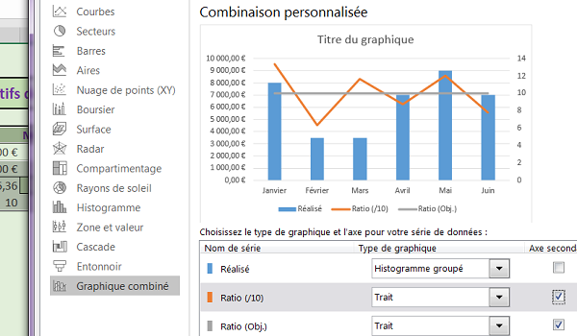
Comme l’illustre la capture ci-dessus, les données des ratios apparaissent instantanément sur l’aperçu du graphique, dans les mêmes proportions que les CA, malgré leur différence d’ordre de grandeur. En effet, vous notez l’apparition sur la droite, d’un axe secondaire des ordonnées. Il s’est créé en calibrant son échelle sur la taille des données des ratios.
- Cliquer sur Ok pour valider la création du graphique combiné,
La grande force de ces graphiques combinés est de pouvoir recouper les observations grâce à des données regroupées sur une même vue. Si le graphique ne représentait que les chiffres d’affaire sous forme d’histogrammes (en bleu), nous risquerions de tirer des conclusions erronées. Ainsi, nous pourrions être satisfait de constater la nette reprise du chiffre d’affaire au mois d’Avril, deux fois supérieur à celui du mois de Mars. Pourtant le graphique combiné livre une toute autre interprétation, nous permettant de ne pas écarter le contexte ou la conjoncture de l’analyse. En effet, alors que le ratio en Orange est au-dessus de l’objectif à réaliser pour le mois de Mars, il plonge nettement en dessous de la barre grise pour le mois d’Avril. Cela signifie que le chiffre d’affaire attendu pour ce mois, aurait dû être encore supérieur. De fait la première conclusion satisfaisante, bâtie sur l’analyse d’une courbe isolée des CA, passe à décevante avec l’analyse croisée que permet le graphique combiné.

